课题：书法家的小故事——钟繇

同学们，今天我们要来认识一位著名的书法家；钟繇。接下来我们就一起完成这节课的闯关任务吧。

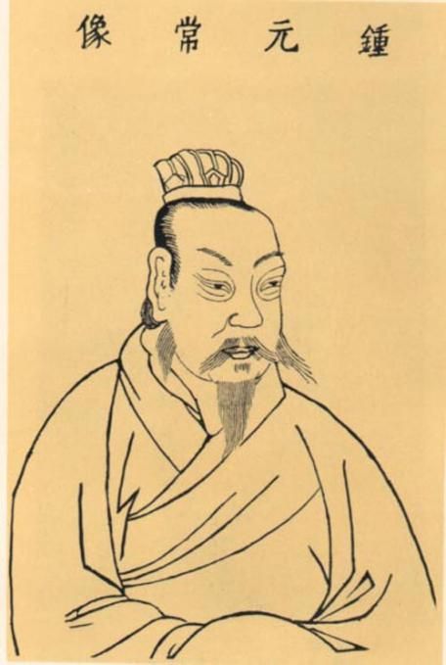

**任务一：学一学**

个人档案：

姓名：钟繇，字元常。

籍贯：豫州颍川郡长社县（今河南许昌长葛东）。

生卒日期：公元151年——230年。

年代：汉末至三国曹魏。

主要成就：书法家、政治家。

代表作品：《宣示表》、《贺捷表》、《力命表》、

《荐季直表》等。

请同学们欣赏钟繇的书法作品《宣示表》，他的作品被称为楷书之祖。

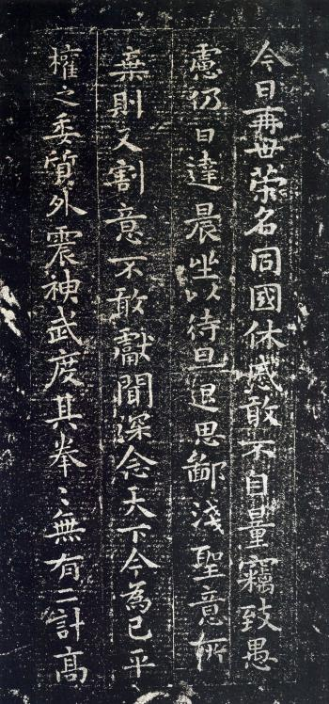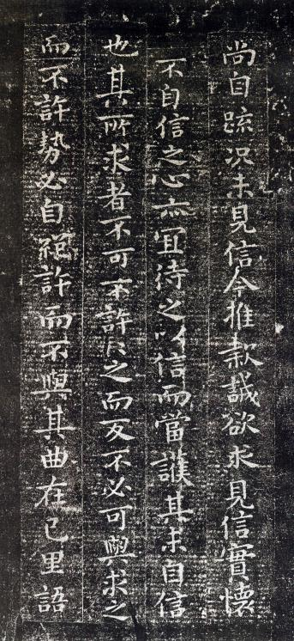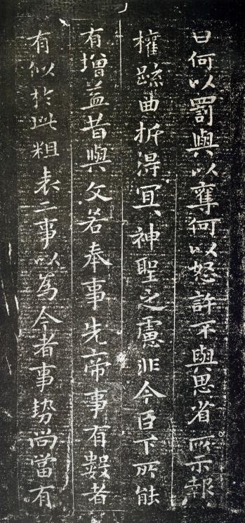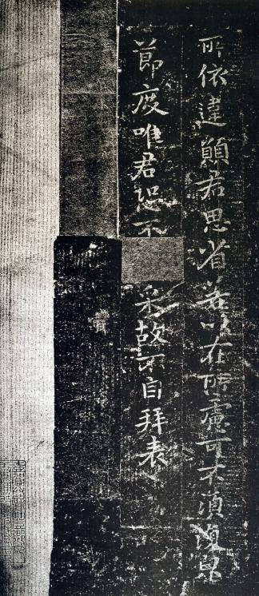

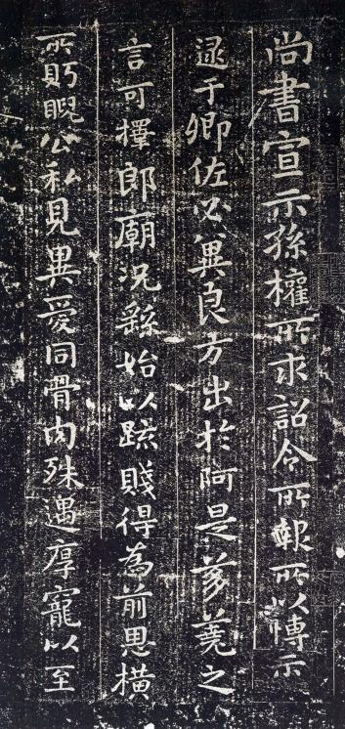

**任务二：读一读**

钟繇取得成就的原因是什么？请在下面的小故事中寻找答案吧。



钟繇在少时随书法家刘德升到抱犊山习字，历经三年时间，练得手上磨出厚厚一层老茧。一次，他正与友人们谈天，看到道旁的花草，突然蹲下身用小树枝在土地上写字。钟繇在生活中不断观察身边万物，联想到书法笔法，不断思索、实践。最终成为三国时著名的书法家。

**任务三：写一写**

下面让我们来试着写一写《宣示表》中的可字吧。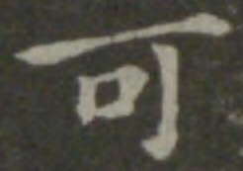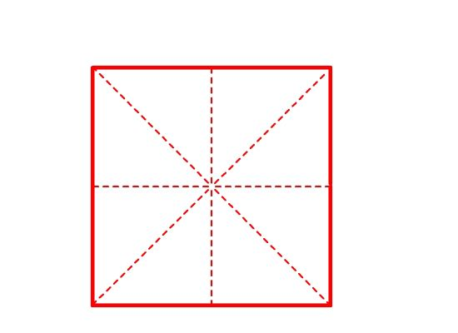

**课后拓展：**

对比观察钟繇的“可”字，试着练习书写欧体的“可”字：

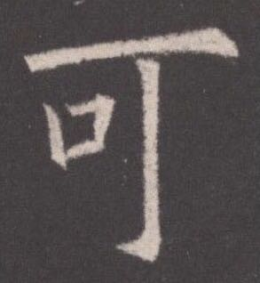

记录本课收获：

拓展资源：

https://baike.baidu.com/item/%E9%92%9F%E7%B9%87/5865?fr=aladdin